МІНІСТЕРСТВО ОСВІТИ І НАУКИ УКРАЇНИ

Українська академія друкарства

Кафедра комп’ютерних наук та інформаційних технологій

**Звіт**

до лабораторної роботи № 4

**з дисципліни «Основи інформаційних технологій видавничої сфери»**

Виконала:

ст. гр. ІСТ-11

Середа Мар’яна

Прийняв: Тимченко Олександр Володимирович

Львів-2021

**Мета роботи**: розв’язати задачу за допомогою табличного редактора Excel

Задача «Вартість проїзду»

Хід виконання роботи:

1. Відкриваю Excel, і буду копіювати значення, які вже є в завданні. Для цього спершу розширю першу рядок так, щоб записати заголовок і об'єднюю клітинки. Щоб це зробити, мені просто треба потягнути вниз рямку «1». Записую заголовок.

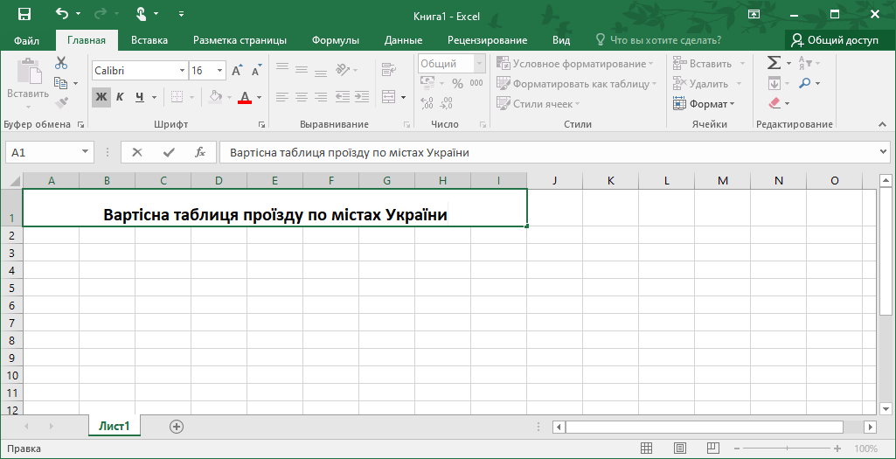

1. Те саме роблю з «2», записуюючи для них значення. Щоб перенести слово, яке не вміщається в комірку, використовую комбінацію ALT+Enter.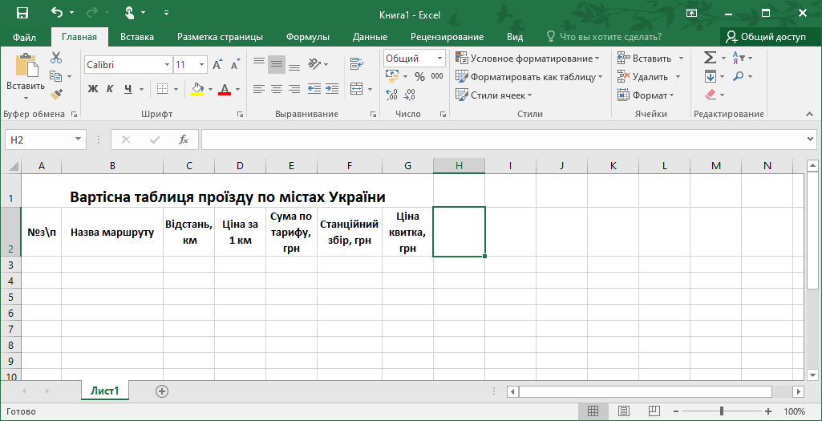
2. Далі заповнюю таблицю. Змінюю колір останньої в вкладці «Заливка», в тому ж діалоговому вікні змінюю колір границь, щоб їх було видно. 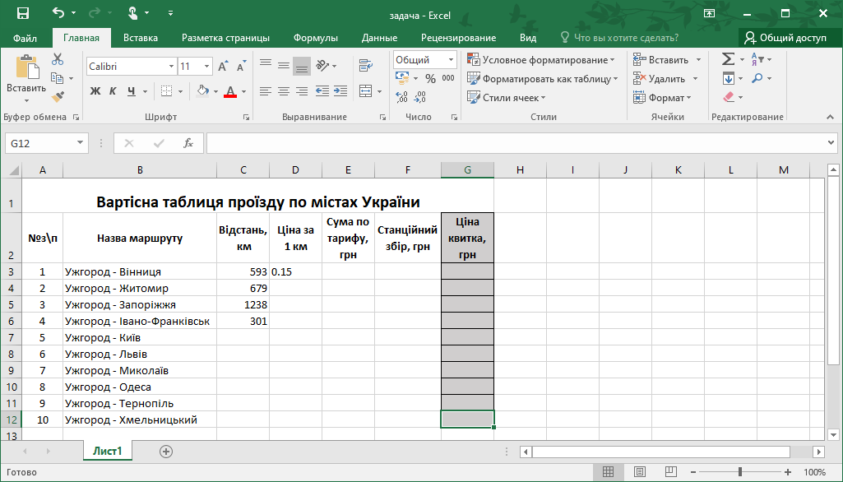
3. Закінчую таблицю і, як сказано в завданні, додаю ще 10 маршрутів. 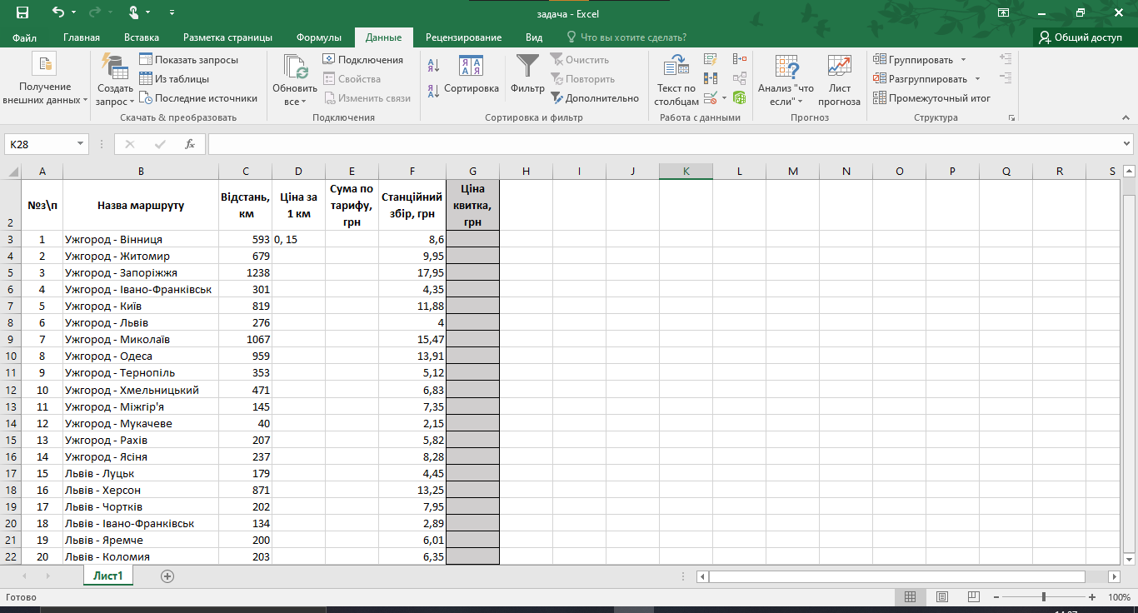
4. Щоб визначити «Суму по тарифу», потрібно помножити «Відстань» і «Ціну за 1 км». Для цього введу зверху «=» і формулу: Cx*Dx, де x – це число стовпця. 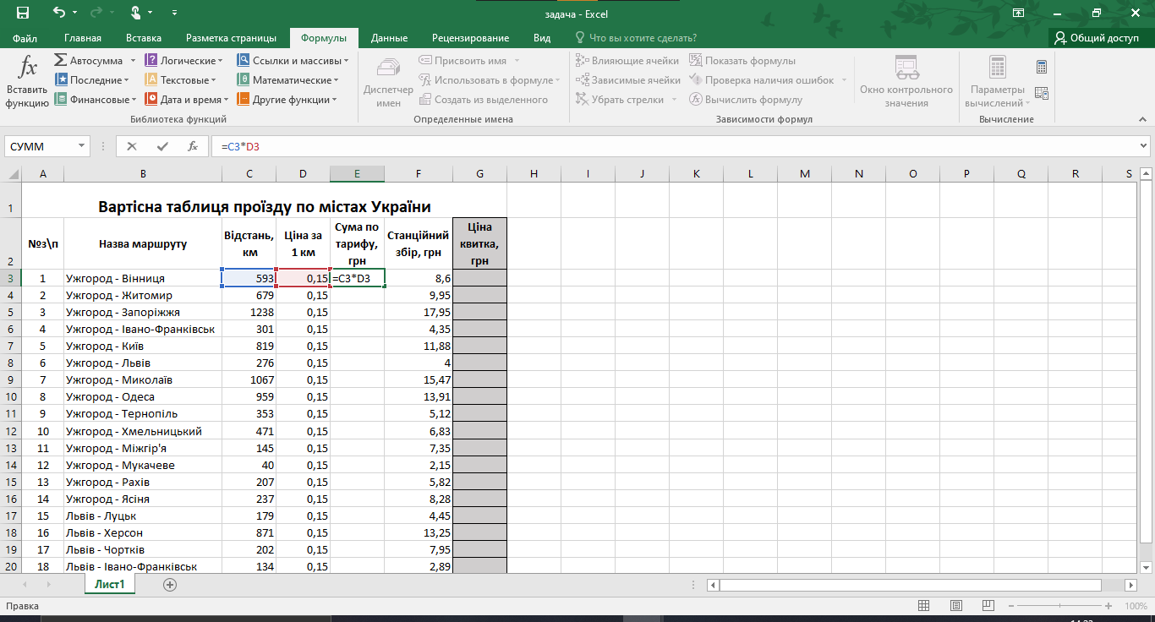
5. А щоб дізнатись ціну квитка, мені потрібно додати «Сума по тарифу» і «Станційний збір». Для цього використаю формулу Ex+Fx, де х – число стовпця. 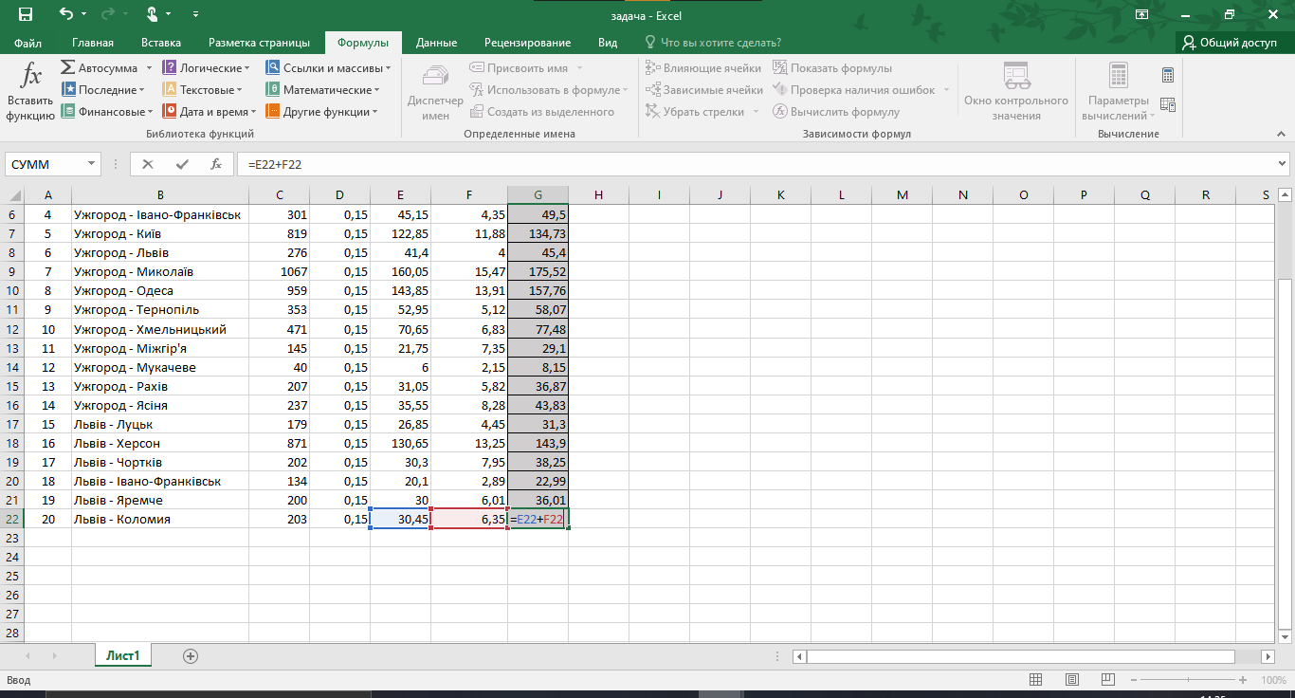

Контрольні запитання:

1. Що таке форматування? Для чого використовують форматування таблиці?

Це оформлення даних, що знаходяться на робочому листі з метою поліпшення візуального сприйняття. Для цього використовується форматування комірок, рядків і стовпчиків і тд.

1. Що таке «умовне форматування»?

Це надання певного формату клітинкам в залежності від їх вмісту, або від значень логічних виразів, для обчислення яких використовуються дані інших клітинок. Воно автоматично змінює формат клітинки на заданий, якщо виконується задана умова.

1. Який шрифт встановлюють у новій робочій книзі за замовчуванням?

Calibri 11 для основного тексту, а для заголовків – Cambria.

1. Що таке «відсотковий формат»?

Це коли дані подаються у вигляді числа, яке отримане множенням вмісту клітинки на 100 і зі знаком % вкінці.

1. Як можна вводити відсотки автоматично?

Для цього потрібно ввести формулу розрахунку і натиснути на хрестик в нижньому правому куті комірки. Потім курсором «протягнути» значення вниз, вгору або в потрібну сторону. Розрахунок відбудеться автоматично.

1. Як об’єднати клітинки для створення заголовку таблиці?

Виділити необхідну кількість клітинок, нажати праву кнопку миші і натиснути на кнопку, показану нижче.

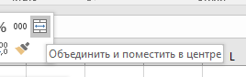

1. Що таке «стилістичне форматування»?

Це зміна типу шрифту, розміру, самого шрифту та інших його атрибутів, задання кольору символу, використання рамок і тд.

1. Як задати оформлення клітинок?

Потрібно виділити потрібну клітинку в таблиці або кілька клітинок, у вкладці «Основне» вибрати «Формат таблиці» і натиснути на потрібний стиль таблиці.

1. Що таке «форматування за зразком»?

Ця функція дає змогу скопіювати всі налаштування форматування з одного об’єкта і застосувати їх до іншого.

Висновок: на цій лабораторній роботі я розв’язала задачу за допомогою табличного редактора Excel.